🍕
DOCUMENTO TÉCNICO · IDGS 9° A
PLANETA PIZZA
Implementación y Evidencias
Aplicación web de catálogo interactivo para pizzería
Integrantes:
César Mundo González
Fátima García Peralta
Adán de Jesús Morales Capistrán
Eleonor Guadalupe Radilla Partida
Alex Tadeo Carrera Rojas

1. Detalles Técnicos
Esta sección describe el stack tecnológico completo utilizado en el desarrollo de Planeta Pizza, cubriendo tanto el frontend como el backend, el gestor de base de datos y los servicios externos integrados al sistema.

1.1 Resumen del stack tecnológico
Capa | Tecnología | Rol en el proyecto
Frontend | Angular 21.1.0 | Estructura, enrutamiento, formularios y renderizado de la SPA
Frontend | Tailwind CSS 4.3.0 | Diseño visual y estilos responsivos
Frontend | RxJS 7.8.0 | Programación reactiva y manejo de flujos asíncronos
Frontend | jsPDF 4.2.1 | Generación de comprobantes/reportes en PDF desde el navegador
Frontend | Vitest + jsdom | Entorno y framework de pruebas unitarias
Backend | Node.js + Express | API REST, lógica de negocio, arquitectura MVC
Backend | JWT (jsonwebtoken) | Autenticación y autorización basada en Bearer Token
Base de datos | PostgreSQL | Persistencia de datos (catálogo, órdenes, usuarios, promociones)
Servicios externos | Cloudinary | Almacenamiento y entrega de imágenes de productos
Servicios externos | Railway | Hosting, despliegue y contenedores (Docker)
Documentación | Swagger UI (OpenAPI 3.0) | Documentación interactiva y prueba de endpoints

1.2 Frontend — Angular
El cliente está construido como una Single Page Application (SPA) con Angular, definida en el archivo package.json del proyecto.
- Framework principal: @angular/core, @angular/common, @angular/compiler, @angular/forms, @angular/router y @angular/platform-browser (v21.1.0), utilizados para la estructura, el enrutamiento, los formularios reactivos y el renderizado de la aplicación.
- Funcionalidades específicas: jsPDF (v4.2.1) para la generación de documentos PDF en el navegador (reportes y comprobantes); RxJS (v7.8.0) para el manejo de programación reactiva y flujos de datos asíncronos; tslib como librería de soporte en tiempo de ejecución para TypeScript.
- Estilos: Tailwind CSS y @tailwindcss/postcss (v4.3.0) para el diseño responsivo alineado a la identidad visual de la marca.
- Herramientas de prueba: Vitest y jsdom como entorno y framework de pruebas unitarias del frontend.

1.3 Backend — Node.js y Express
El servidor sigue una arquitectura MVC (Modelo – Vista – Controlador), organizada de la siguiente manera:
Carpeta / Archivo | Contenido
src/config/ | Configuración de base de datos (db.js), Cloudinary, Swagger y seed de datos
src/controllers/ | authController, catalogController, orderController, paymentController, pizzaController, promoController, uploadController, userController
src/middlewares/ | authMiddleware.js — validación del token JWT en rutas protegidas
src/models/ | Ingredient, Order, Pizza, Promo, Size, User
src/routes/ | auth, catalog, orders, payment, pizzas, promos, upload, users
app.js | Configuración de Express, middlewares globales y registro de rutas
index.js | Punto de entrada del servidor
Dockerfile / docker-compose.yml | Configuración para despliegue en contenedor
.env | Variables de entorno (no versionado — incluido en .gitignore)

1.4 Gestor de Base de Datos y Servicios Externos
- PostgreSQL: gestor de base de datos para modelar las colecciones Ingredient, Order, Pizza, Promo, Size y User.
- Cloudinary: servicio externo de almacenamiento y entrega de imágenes; recibe las imágenes subidas mediante el endpoint /api/upload y devuelve la URL pública utilizada en el campo imagen de cada pizza.
- Railway: plataforma de hosting y despliegue en producción, mediante contenedor Docker.
- JWT (JSON Web Token): mecanismo de autenticación basado en Bearer Token, con expiración configurable (JWT_EXPIRES_IN).

Variables de entorno del proyecto
Variable | Propósito
DB_URI | Cadena de conexión a la base de datos MongoDB
JWT_SECRET | Clave secreta utilizada para firmar los tokens JWT
JWT_EXPIRES_IN | Tiempo de expiración del token (ej. 7d)
CLOUDINARY_CLOUD_NAME / API_KEY / API_SECRET | Credenciales de acceso al servicio de Cloudinary
PORT | Puerto en el que se ejecuta el servidor

2. Arquitectura del Sistema
Planeta Pizza sigue una arquitectura cliente-servidor desacoplada: un frontend Angular consume una API REST construida en Node.js/Express, la cual persiste su información en PgSQL e integra servicios externos para autenticación e imágenes.

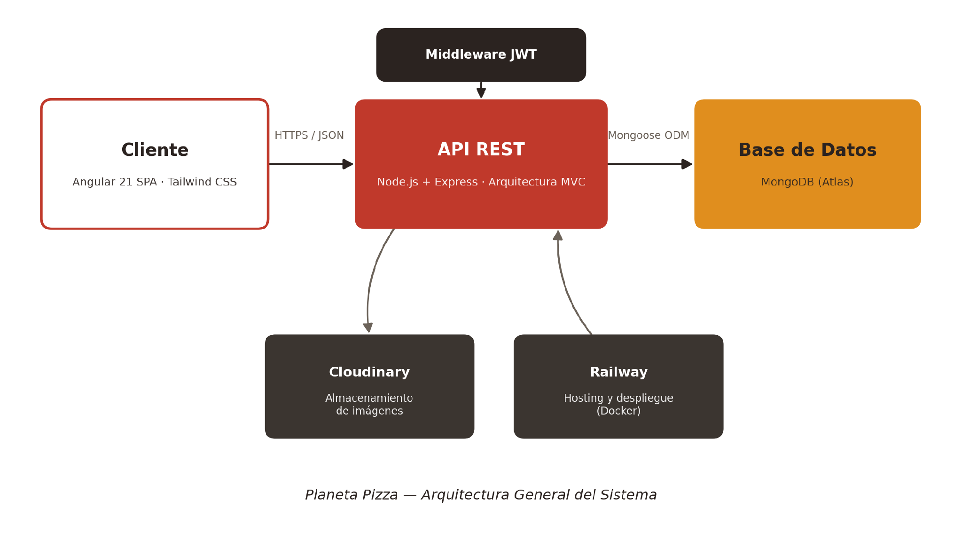
Figura 1. Arquitectura general del sistema Planeta Pizza.

2.1 Descripción del flujo
- El cliente (Angular) realiza peticiones HTTP en formato JSON hacia la API REST, consumiendo los endpoints documentados en Swagger.
- La API valida, mediante el middleware authMiddleware.js, el token JWT enviado en el header Authorization en cada ruta protegida.
- Los controladores (src/controllers/) contienen la lógica de negocio y se comunican con los modelos de PgSQL para leer y escribir en PostgresSQL
- Cuando se sube una imagen de producto, el controlador de carga (uploadController) la envía a Cloudinary y almacena la URL resultante en el documento correspondiente.
- Toda la API está desplegada en contenedor Docker sobre Railway, en el entorno de producción.

2.2 Patrón arquitectónico
En el backend se aplica el patrón MVC (Modelo – Vista – Controlador), donde los "modelos" son los esquemas de PgSQL, los "controladores" concentran la lógica de negocio por módulo, y las "rutas" cumplen el rol de capa de entrada (routing) hacia cada controlador. En el frontend, Angular implementa una arquitectura basada en componentes y servicios, típica de una SPA (Single Page Application), donde los servicios encapsulan la comunicación HTTP hacia la API.

3. Estructura de la Base de Datos
La base de datos PostgreSQL organiza la información del sistema en seis colecciones principales, correspondientes a los modelos definidos en src/models/. Los campos marcados con (*) están confirmados en el Manual Técnico de la API; el resto son referenciales y deben ajustarse al esquema real de PgSQL del proyecto.
Pizza (*)
Campo | Tipo | Requerido | Descripción
nombre | String | Sí | Nombre de la pizza (ej. Pepperoni Clásica)
descripcion | String | No | Descripción opcional del producto
precio | Number | Sí | Precio base de la pizza
sizeId | ObjectId (ref: Size) | Sí | Referencia al tamaño (chica, mediana, grande)
imagen | String | No | URL de imagen subida mediante /api/upload (Cloudinary)
ingredientes | Array de ObjectId (ref: Ingredient) | No | Ingredientes asociados a la pizza

Size — Tamaño (*)
Campo | Tipo | Requerido | Descripción
nombre | String | Sí | Nombre del tamaño (ej. Chica, Mediana, Grande)
descripcion | String | No | Descripción adicional del tamaño

Ingredient — Ingrediente
Campo | Tipo | Notas
nombre | String | Nombre del ingrediente (ej. Pepperoni, Champiñones, Extra queso)
disponible | Boolean | Indica si el ingrediente está activo en el catálogo

Promo — Promoción
Campo | Tipo | Notas
nombre | String | Nombre o título de la promoción
descripcion | String | Términos y condiciones de la promoción
descuento | Number | Porcentaje o monto de descuento aplicado
vigenciaDesde / vigenciaHasta | Date | Rango de fechas de vigencia
comboAsociado | ObjectId (ref: Pizza / Combo) | Combo familiar asociado, si aplica

Order — Orden
Campo | Tipo | Notas
productos | Array de objetos (pizzaId, cantidad, personalización) | Detalle de productos incluidos en la orden
total | Number | Total estimado de la orden
estado | String | Estado operativo: pendiente, en proceso, listo
metodoPago | String | Efectivo o tarjeta
fechaCreacion | Date | Fecha y hora de registro de la orden

User — Usuario
Campo | Tipo | Notas
nombre | String | Nombre completo del usuario
email | String | Correo electrónico, único por usuario
password | String (hash) | Contraseña almacenada de forma cifrada
rol | String | admin, empleado o cliente

4. Evidencias Técnicas: APIs y Servicios
La API REST del proyecto está documentada bajo el estándar OpenAPI 3.0, accesible mediante Swagger UI en el entorno de producción.
Dato | Valor
Base URL | https://api-pizzeria-production.up.railway.app
Swagger UI | https://api-pizzeria-production.up.railway.app/api/docs
Especificación | OpenAPI 3.0 (OAS 3.0)
Autenticación | JWT — Bearer Token
Formato de datos | JSON (application/json)

4.1 Organización de la API por módulo
Módulo | Endpoints | Protegido
Autenticación (/api/auth) | register, login | register es público · login público
Usuarios (/api/users) | GET, POST, GET/{id}, PUT/{id}, DELETE/{id} | Sí
Pizzas (/api/pizzas) | GET, POST, GET/{id}, PUT/{id}, DELETE/{id} | Sí
Catálogo — Tamaños (/api/catalog/sizes) | GET, POST, PUT/{id}, DELETE/{id} | Sí
Catálogo — Ingredientes (/api/catalog/ingredients) | GET, POST, PUT/{id}, DELETE/{id} | Sí
Promociones (/api/promos) | GET, POST, GET/{id}, PUT/{id}, DELETE/{id} | Sí
Órdenes (/api/orders) | GET, POST, GET/{id}, PUT/{id}, DELETE/{id}, PUT/{id}/status, GET/{id}/comprobante, POST/clear | Sí

4.2 Capturas de la documentación Swagger UI
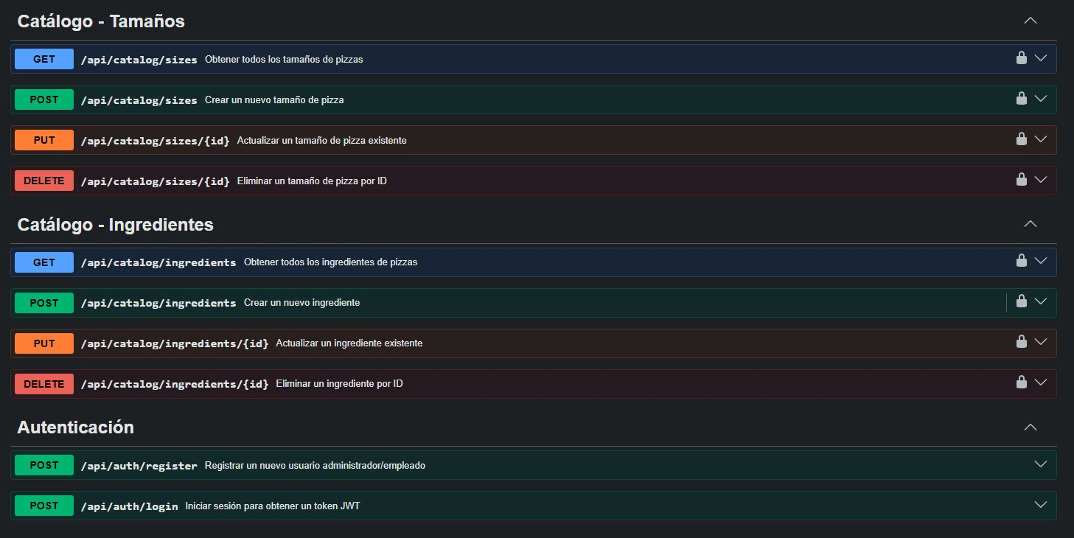
Figura 2. Módulos de Catálogo (Tamaños, Ingredientes) y Autenticación en Swagger UI.
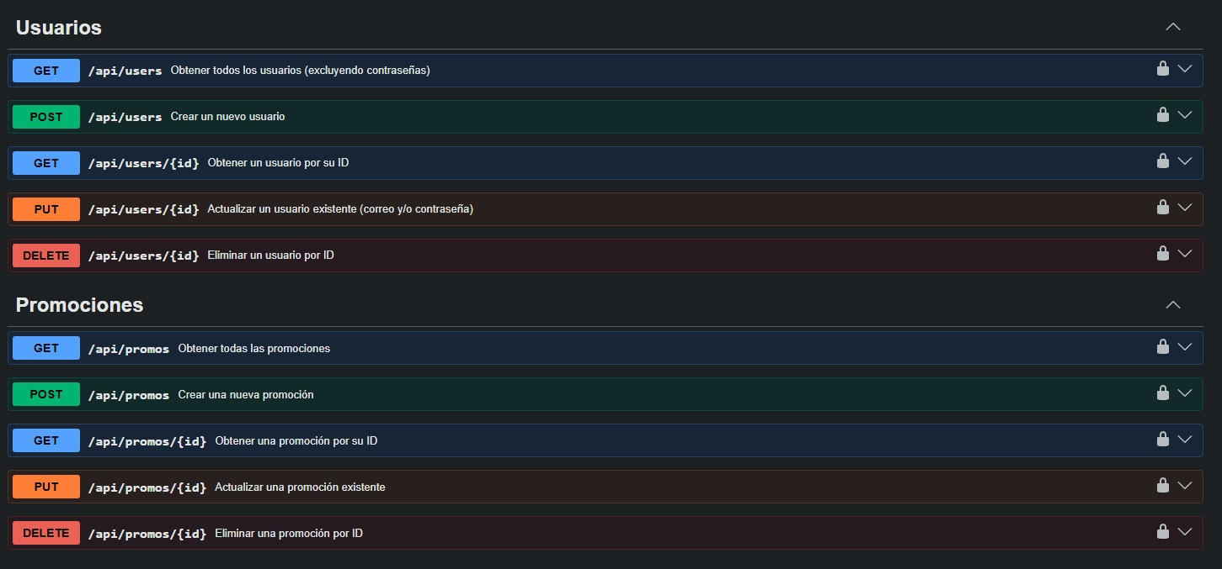
Figura 3. Módulos de Usuarios y Promociones en Swagger UI.
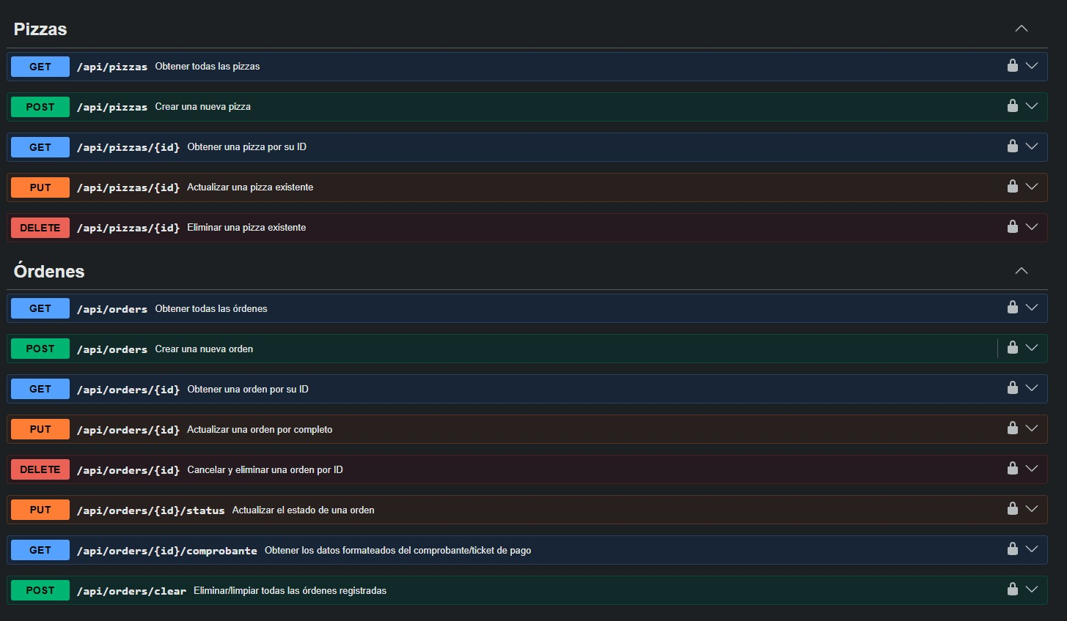
Figura 4. Módulos de Pizzas y Órdenes en Swagger UI.

4.3 Códigos de respuesta HTTP
Código | Estado | Significado
200 | OK | La petición fue exitosa. Devuelve los datos solicitados.
201 | Created | Recurso creado correctamente (POST exitoso).
400 | Bad Request | La petición tiene datos incorrectos o campos faltantes.
401 | Unauthorized | No se proporcionó token o el token es inválido / expirado.
403 | Forbidden | El usuario no tiene permisos para realizar esta acción.
404 | Not Found | El recurso solicitado no existe (ID no encontrado).
500 | Internal Server Error | Error interno del servidor. Revisar logs del sistema.

5. Evidencias de Desarrollo
Esta sección reúne la evidencia del proceso de desarrollo colaborativo del equipo: funcionamiento del sistema, control de versiones y participación individual.

5.1 Capturas del sistema en funcionamiento

Pantalla / módulo | Descripción
Catálogo de pizzas | Vista principal con pizzas organizadas por tamaño
Personalización | Selección de masa, tamaño e ingredientes
Combos familiares | Sección de combos con precio total
Promociones | Descuentos y cupones vigentes
Vista de selección | Resumen de productos seleccionados y total estimado

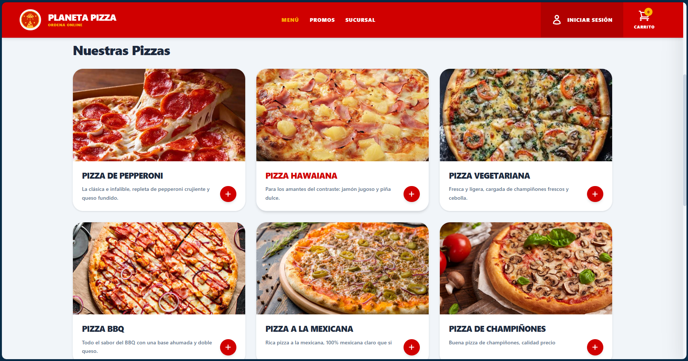

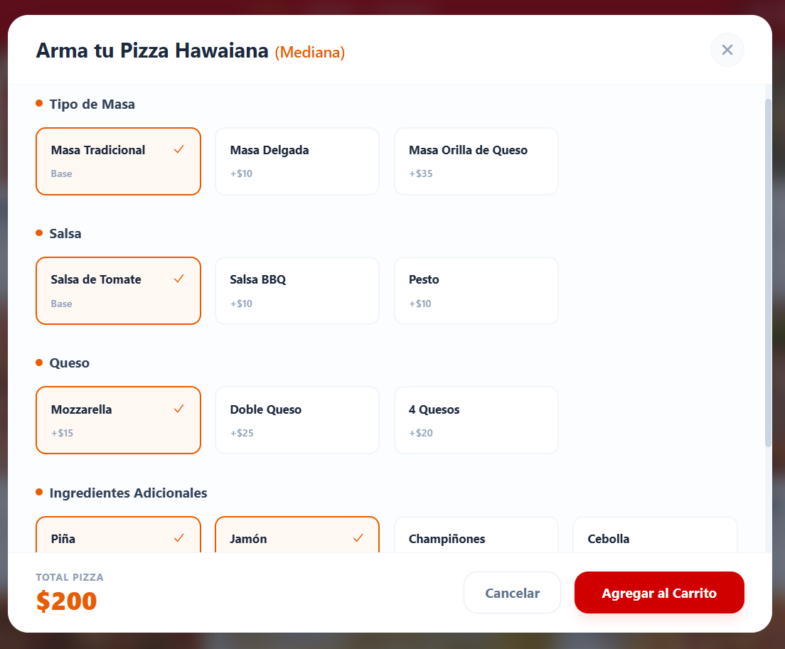
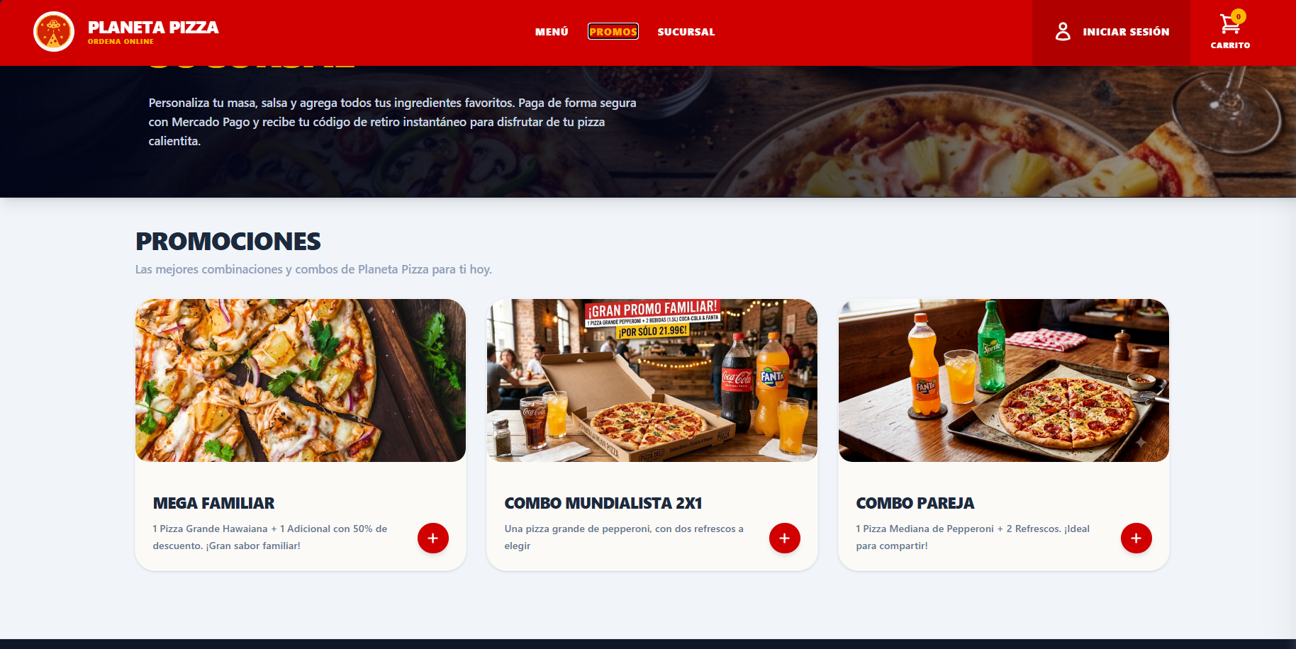
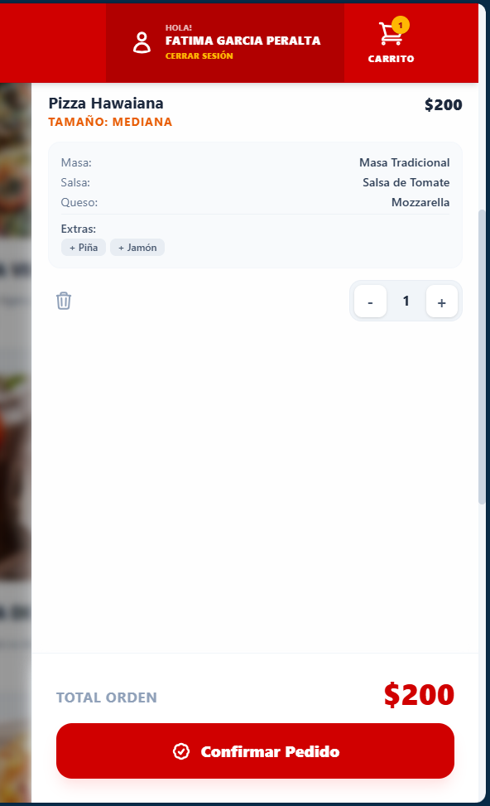

5.2 Historial de commits
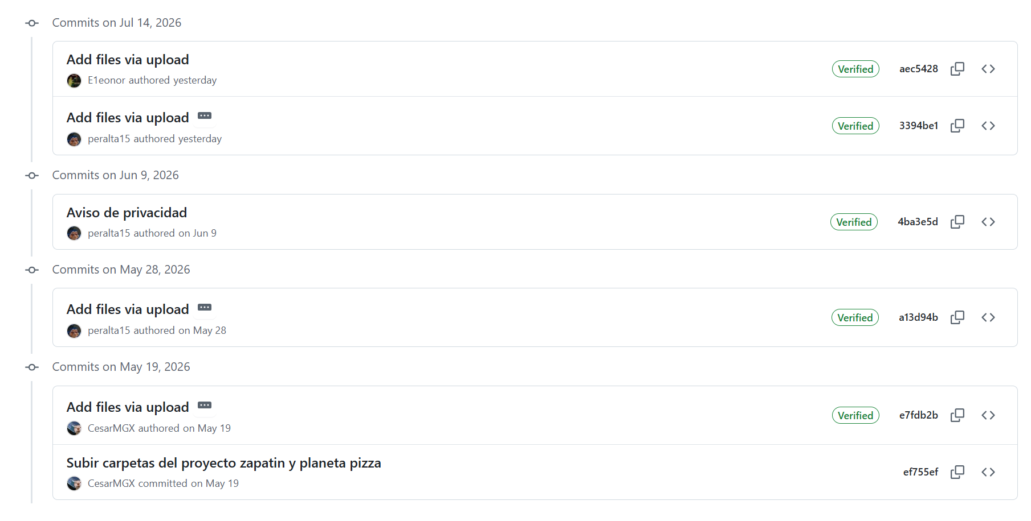
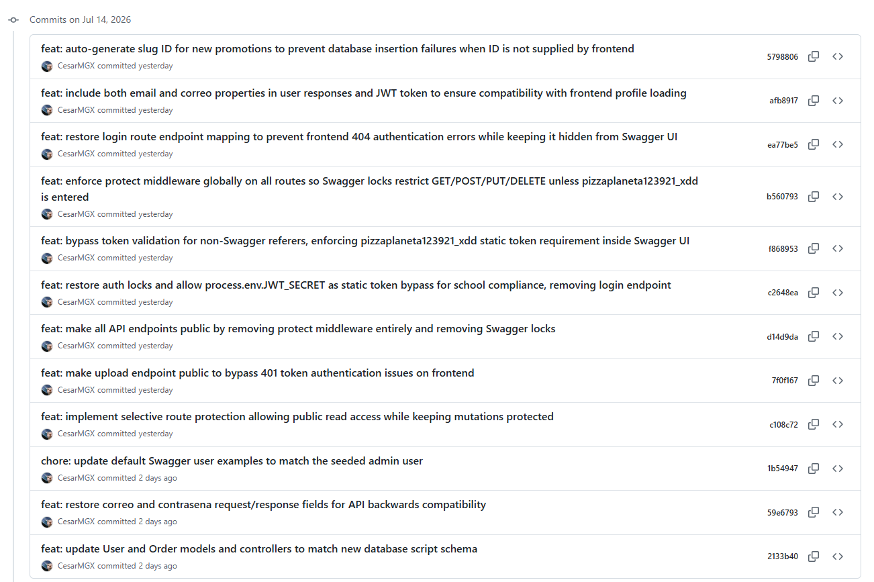
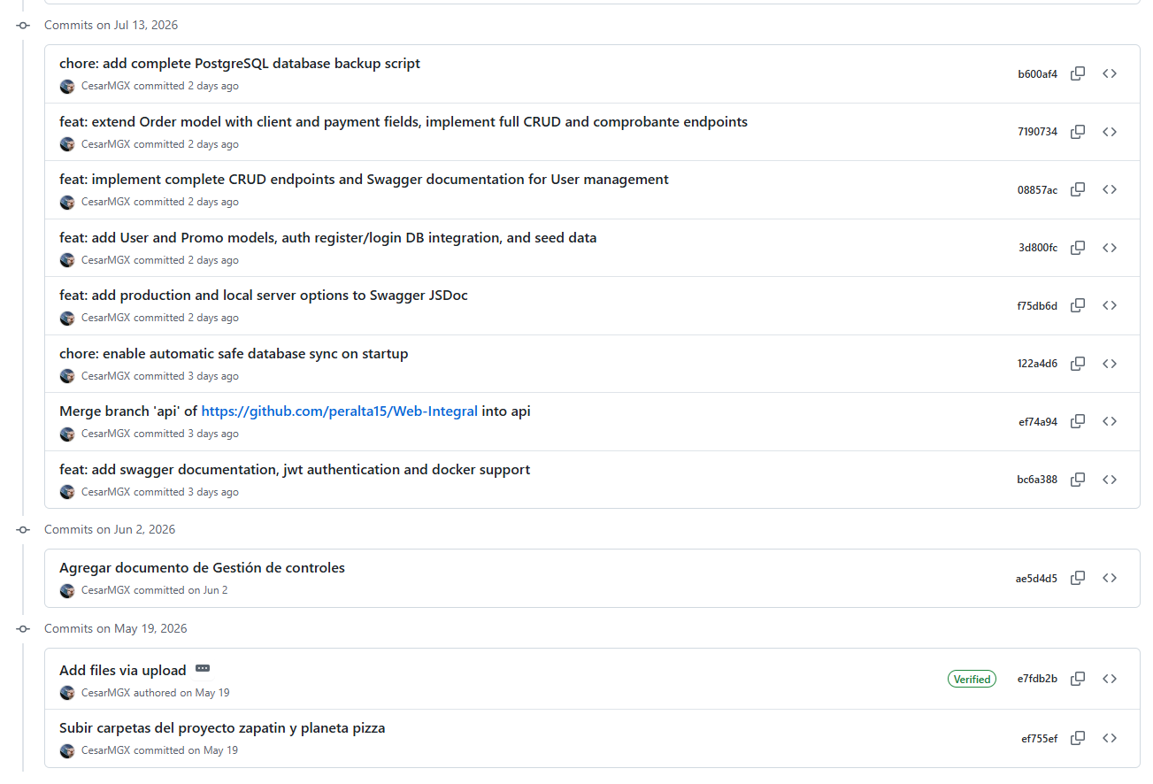
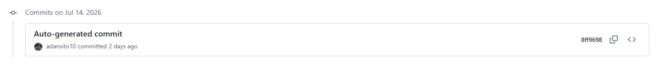
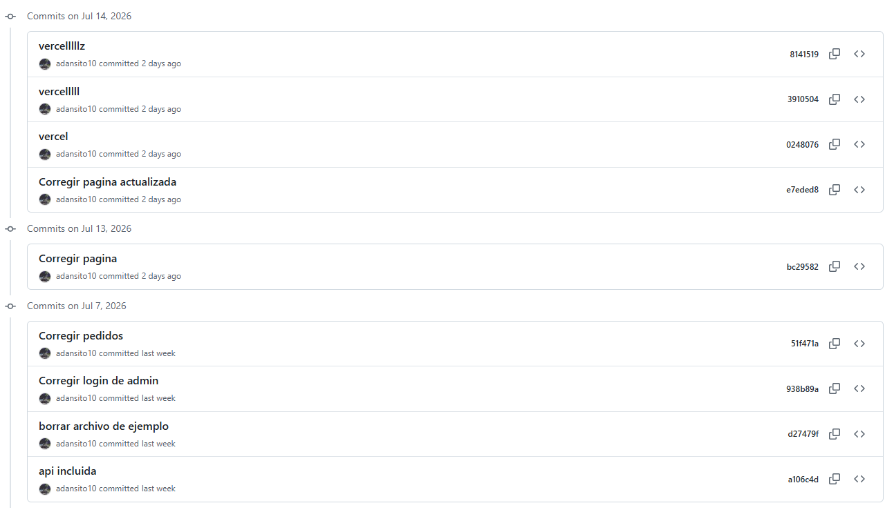
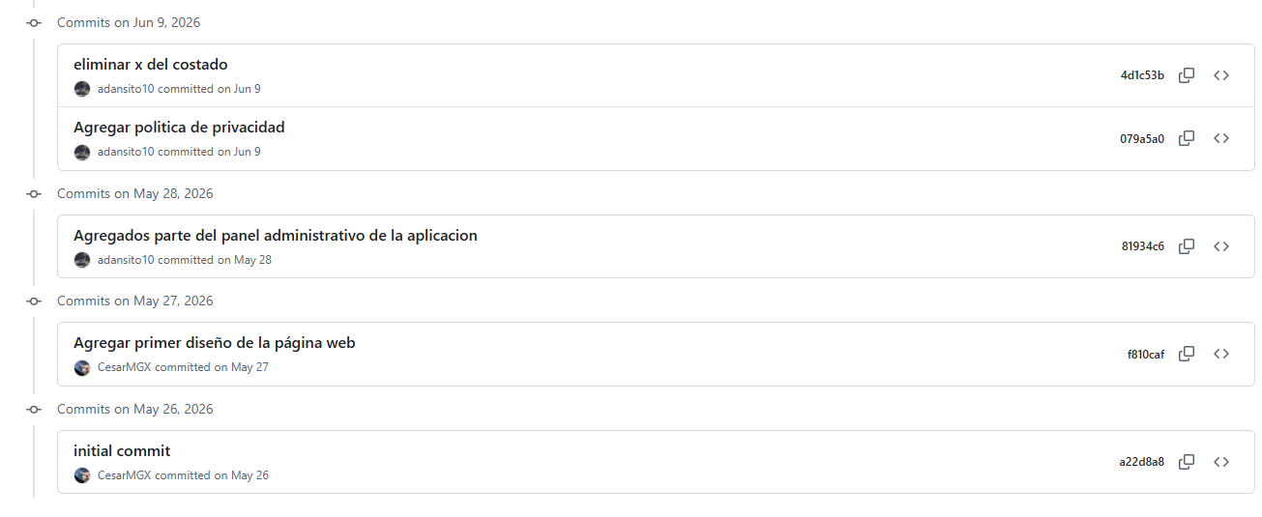
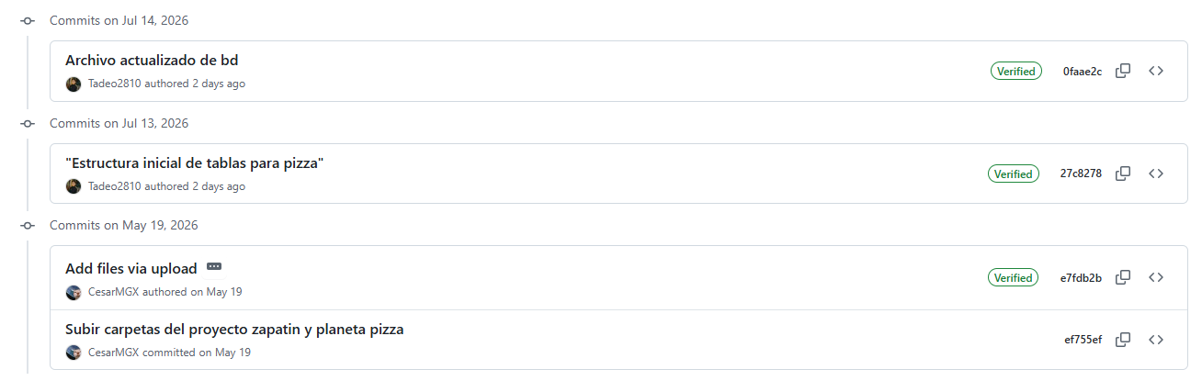5.3 Historial de ramas (Git)
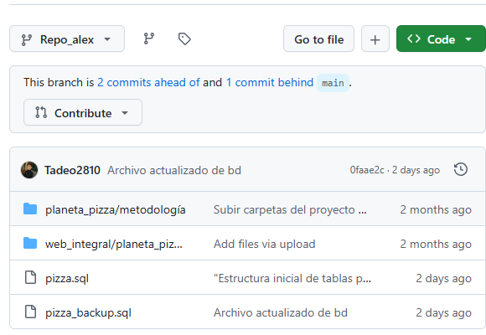

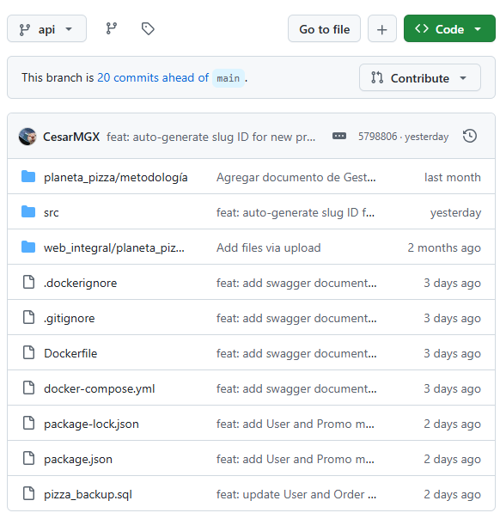
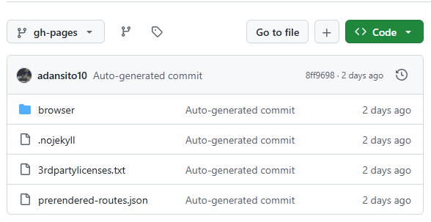
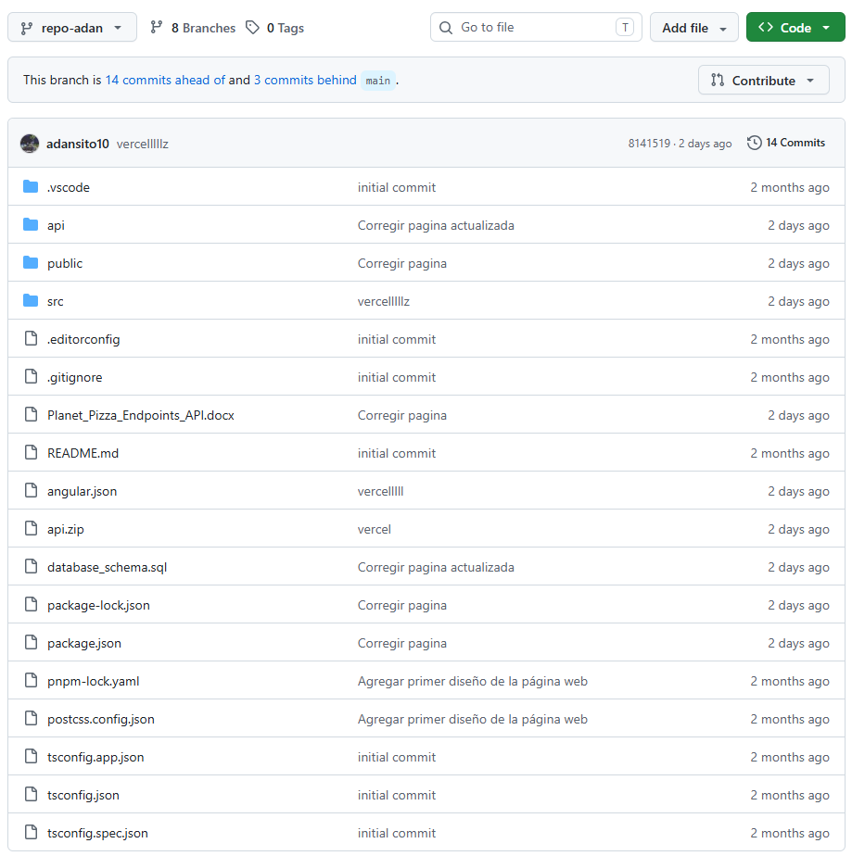
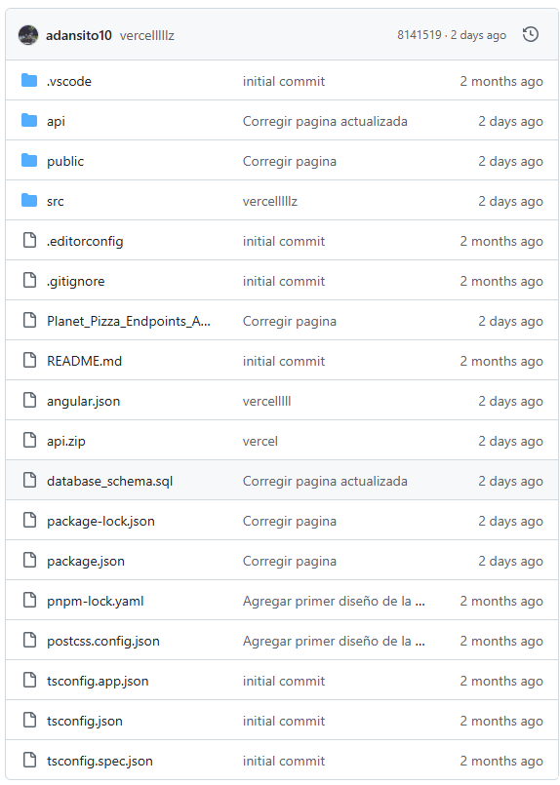
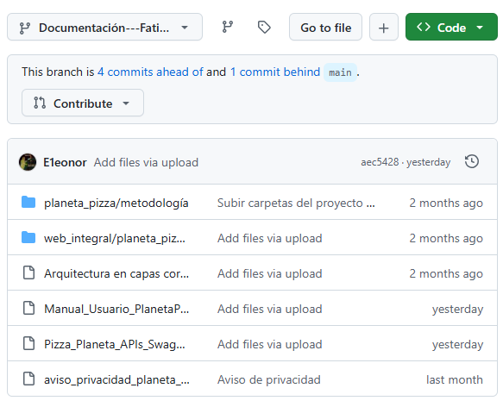

5.4 Evidencia de participación del equipo
Registro de las tareas realizadas por cada integrante, para evidenciar el trabajo colaborativo a lo largo del proyecto.
Integrante | Rol / módulo a cargo | Tareas realizadas
César Mundo González | Backend | Crear las APIs
Fátima García Peralta | Documentación  Diseño | Creación de la documentación correspondiente  Crear la arquitectura en capas
Eleonor G. Radilla Partida | Diseño  Documentación | Crear la identidad de marca  Crear los mockups  Crear manual de usuario
Adán de Jesús Morales Capistrán | Programador  Tester | Crear el sistema/página web  Realizar pruebas
Alex Tadeo Carrera Rojas | Backend | Crear la base de datos

